Инструкция по работе в АИС «Комплекс БТИ».
Документооборот

ФГУП «Ростехинвентаризация - Федеральное БТИ»

на 35 листах

Разработал: | Проверил: | Принял:
Шкляр В.А. ______________  (подпись) | Еникеев В.А._____________  (подпись) | Фалько С.И.______________  (подпись)

Санкт-Петербург, 2014

Оглавление
1. Общие положения по документообороту в АИС «Комплекс БТИ» 3
1.1. Состав обрабатываемых документов 3
1.2. Статусы документов 3
1.3. Выбор типового маршрута движения документа 4
1.4. Создание заданий по документу 4
1.5. Контроль исполнения по документу 4
1.6. Завершение исполнения по документу 5
2. Управление входящими документами 6
2.1. Структура документов типа «Входящие документы» 6
2.2. Бизнес процесс обработки входящих документов 7
3. Управление исходящими документами 13
3.1. Структура документов типа «Исходящие документы» 13
3.2. Бизнес процесс обработки исходящих документов 14
4. Управление внутренними документами 19
4.1. Структура документов типа «Внутренние документы» 19
4.2. Бизнес процесс обработки внутренних документов 20
5. Управление организационно-распорядительными документами 24
5.1. Структура документов типа «Орг.-распорядительные документы» 24
5.2. Бизнес процесс обработки Орг.-распорядительных документов 25
6. Управление поручениями 30
6.1. Структура документов типа «Поручения» 30
6.2. Бизнес процесс обработки поручений 31

Общие положения по документообороту в АИС «Комплекс БТИ»

Состав обрабатываемых документов
В рамках АИС «Комплекс БТИ» реализована система документооборота, охватывающая следующие типы документов (расположены в папке «Документооборот», в соответствующих списках документов):
- Входящие документы
- Исходящие документы
- Внутренние документы
- Организационно-распорядительные документы
- Поручения

Для организации исполнения и контроля исполнения, в системе документооборота используются также документы типов:
- Задание по документу
- Маршрут документа
- Состав маршрута документа

Статусы документов
Документы типов «Входящие документы», «Исходящие документы», «Внутренние документы», «Организационно-распорядительные документы» и «Поручения» могут находиться в следующих статусах:
- создан
- подготовлен
- зарегистрирован
- в работу
- на корректировку заданий
- выполнен
- архив
- удален из архива
- аннулирован

Документы типа «Задание по документу» могут находиться в следующих статусах:
- создан
- в работу
- завершено
- отозвано
- аннулировано

Выбор типового маршрута движения документа
В АИС «Комплекс БТИ», в соответствии с положением о документообороте, реализована возможность выбора типовых маршрутов движения документов. После выбора типового маршрута, задания по документу формируются в соответствии с ним.

Документ типа «Маршрут документа» содержит:
- Информацию о филиале (филиалах), в которых используется данный маршрут
- Описание маршрута
- Состав маршрута – множественная ссылка на документ типа «Состав маршрута документа», описывающий конкретный шаг исполнения по документу

Документ типа «Состав маршрута документа» содержит:
- Номер по порядку – определяет порядок исполнения по документу
- Должность – должность исполнителя
- Сотрудник - исполнитель
- Тип задания
- Текст задания (по умолчанию)
- Формировать задачу – признак, позволяющий формировать задачу по данному шагу исполнения
- Отправлять сообщение – признак, позволяющий формировать сообщения по данному шагу исполнения

Создание заданий по документу
Создание заданий по документу осуществляется при установке статуса в работу в соответствии с выбранным типовым маршрутом.

Документ типа «Задание по документу» содержит:
- Номер по порядку – определяет порядок исполнения по документу
- Кому назначено - исполнитель
- Кто назначил (автомат) – инициатор задания
- До даты
- Тип задания (название задачи)
- Текст задания (описание задачи)
- Формировать задачу – признак, позволяющий формировать задачу по данному шагу исполнения
- Отправлять сообщение – признак, позволяющий формировать сообщения по данному шагу исполнения
- Задача (если есть пользователь) – созданная по заданию задача
- По документу (синхронизировать при создании) – исполняемый документ

Контроль исполнения по документу
Для осуществления контроля исполнения по документу в АИС «Комплекс БТИ» используются документы типа «Задача».

При создании задания по документу, если в составе типового маршрута указано, что по заданию создается Задача, создается соответствующий документ и календарный план выполнения по нему. С момента начала выполнения задача доступна исполнителю по ней, он видит суть задания и сроки выполнения. После выполнения задачи исполнитель переводит ее в статус план выполнен, и автоматически в соответствующий статус переводится само задание. Запускается на исполнение следующий шаг.

Завершение исполнения по документу
После полного исполнения всех заданий по документу, он переводится в статус выполнен. Выполненные документы переводятся в архив, для этого соответствующему документу устанавливается статус архив.

Управление входящими документами

Структура документов типа «Входящие документы»
Документы типа «Входящие документы» находятся в папке «Документооборот», в списке документов соответствующего типа.

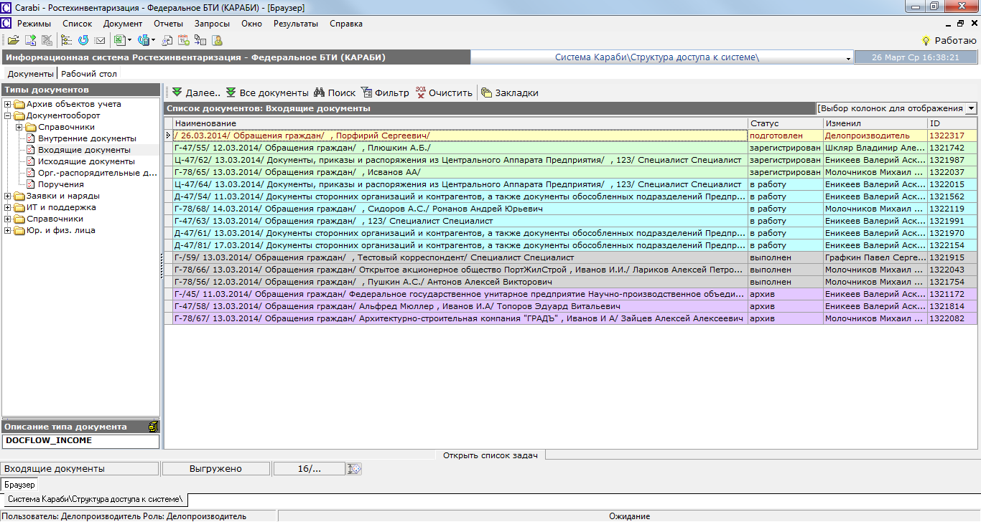

Документы типа «Входящие документы» содержат (видимость реквизитов зависит от статуса, в котором находится конкретный документ):

- Информацию о регистрации документа:
  - Регистрационный номер входящего документа
  - Дата регистрации
  - Подразделение регистрации
  - Зарегистрировал (автомат - пользователь)
- Вид документа
- Информацию об отправителе:
  - Исходящий номер отправителя
  - Дата исходящего номера отправителя
- Общую информацию:
  - Тип доставки документа
  - Количество листов документа
  - Краткое содержание документа
- Информация о корреспонденте:
  - Корреспондент (справочник организаций) - автомат в наименование
  - Корреспондент. Наименование организации
  - Корреспондент. Контактное лицо
  - Корреспондент. Адрес для ответа
  - Корреспондент. EMAIL для ответа
- Адресат
- Информация о приложениях к документу:
  - Количество приложений
  - Количество листов приложений
  - Количество экземпляров
  - Оригинал получен
- Информация о связанных документах:
  - По исходящему документу
  - По входящему документу
- Контролирующее лицо
- Резолюция от руководителя
- Комментарий
- Типовой маршрут обработки
- Задания по документу (формируются сразу для коррекции исп. )
- Контроль исполнения (задачи)
- Ответ (исходящий документ)
- Номер дела (архив)
- Подразделение хранения оригинала
- Находится на руках

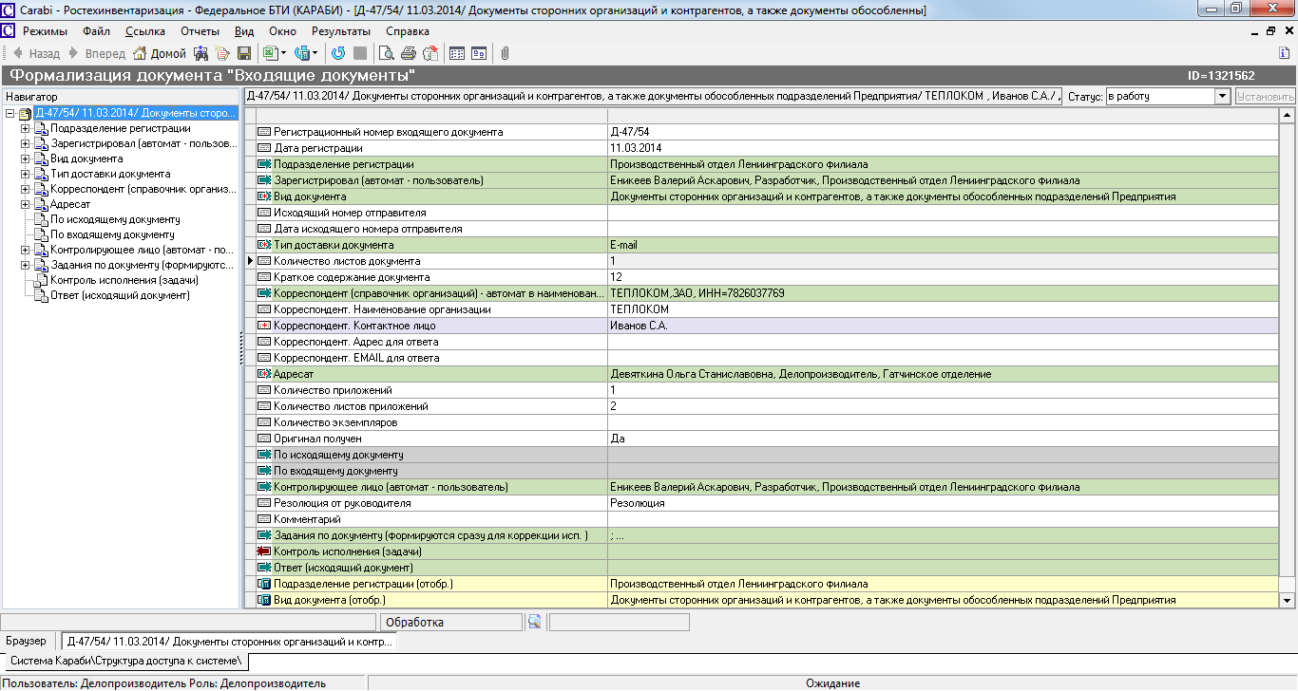

Бизнес процесс обработки входящих документов
В процессе обработки, документы типа «Входящие документы» проходят следующие стадии, определяемые их статусами:

При поступлении входящего документа создается его карточка, электронный документы типа «Входящие документы», в котором заполняются следующие реквизиты:
- Вид документа – обязательное поле, выбор из списка
- Исходящий номер отправителя
- Дата исходящего номера отправителя
- Тип доставки документа - обязательное поле, выбор из списка
- Количество листов документа
- Краткое содержание документа
- Корреспондент (справочник организаций) - автомат в наименование - выбор из списка
- Корреспондент. Наименование организации
- Корреспондент. Контактное лицо - обязательное поле
- Корреспондент. Адрес для ответа
- Корреспондент. EMAIL для ответа
- Адресат
- Количество приложений
- Количество листов приложений
- Количество экземпляров
- Оригинал получен
- Контролирующее лицо (автомат - пользователь)
- Резолюция от руководителя
- Комментарий
- Типовой маршрут обработки - выбор из списка

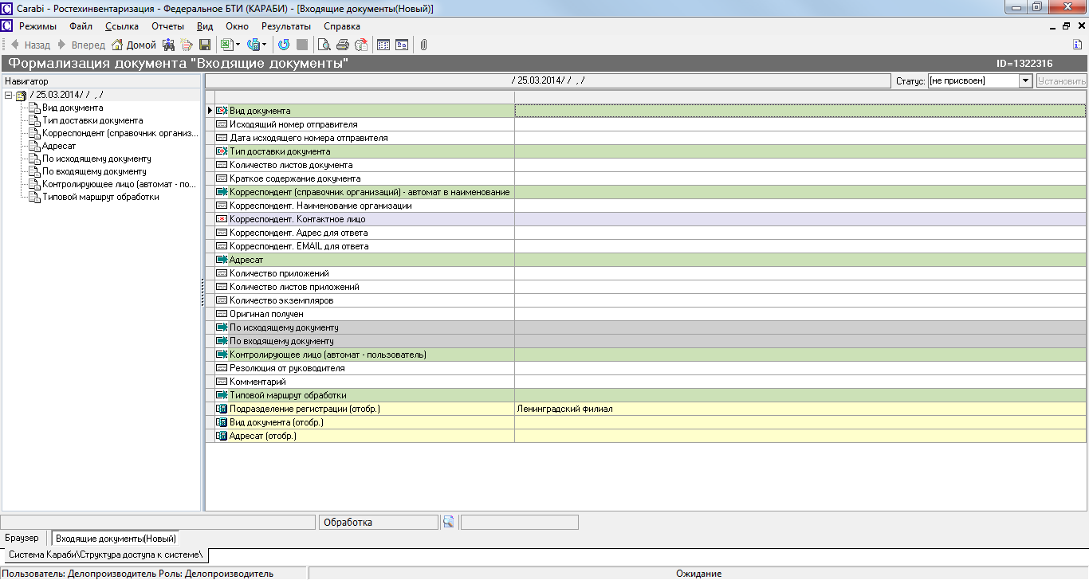

После заполнения реквизитов, документ типа «Входящие документы» переводится в статус подготовлен. В нем выбирается шаблонный (типовой) маршрут.

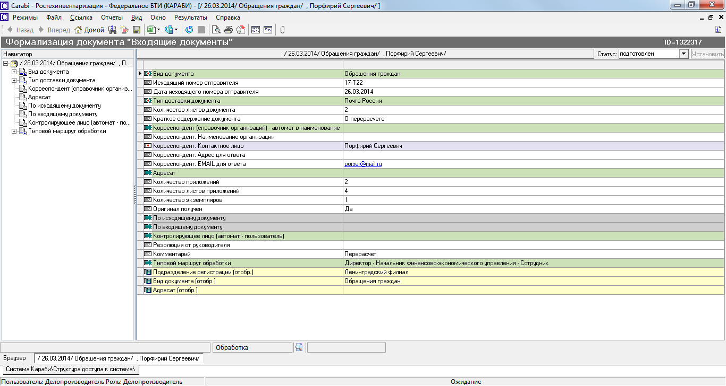

Подготовленный документ типа «Входящие документы» переводится в статус зарегистрирован. На этом этапе ему присваивается регистрационный номер и дата фактической регистрации.

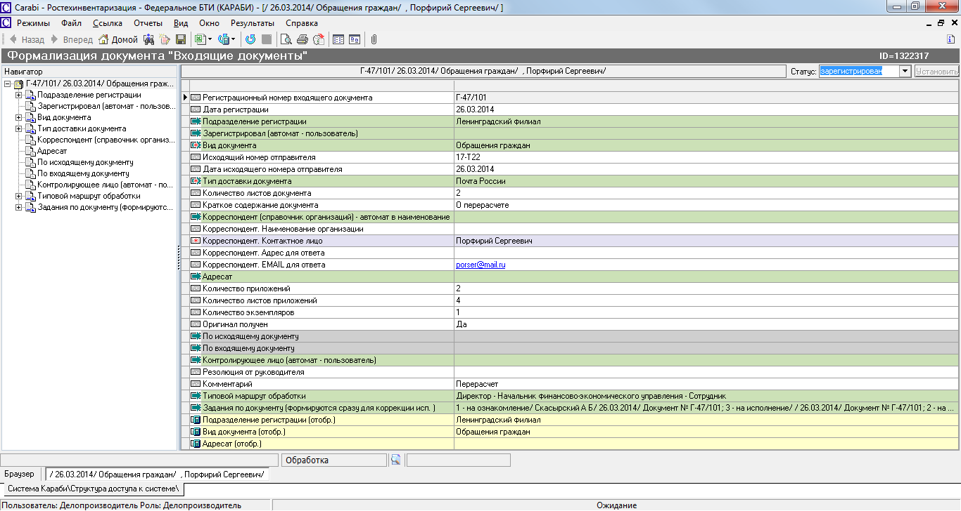

Зарегистрированный документ типа «Входящие документы» переводится в статус в работу. Перед переводом статуса определяются конкретные исполнители по документу. Если сотрудник, соответствующей должности, указанной в типовом маршруте, является единственным, он автоматически заполняется в поле «кому назначено. В противном случае необходимо выбрать конкретного исполнителя из списка, отфильтрованного по должности, указанной в типовом маршруте.

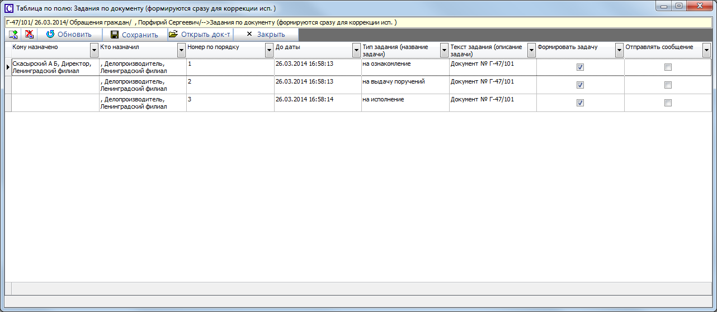

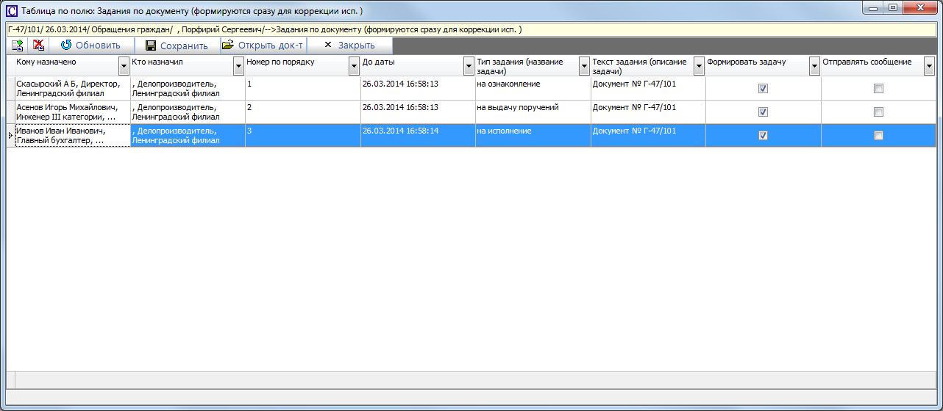

При переводе статуса создаются задачи по документу, первое из заданий по документу переводится в статус в работу.

Если в документе при переводе статуса заполнены не все обязательные в текущем статусе поля, об этом выдается предупреждение:

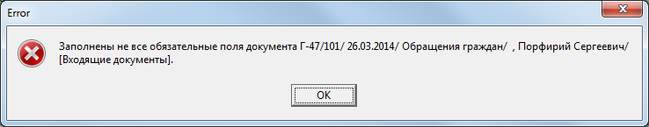

Незаполненные обязательные поля выделяются красным цветом:

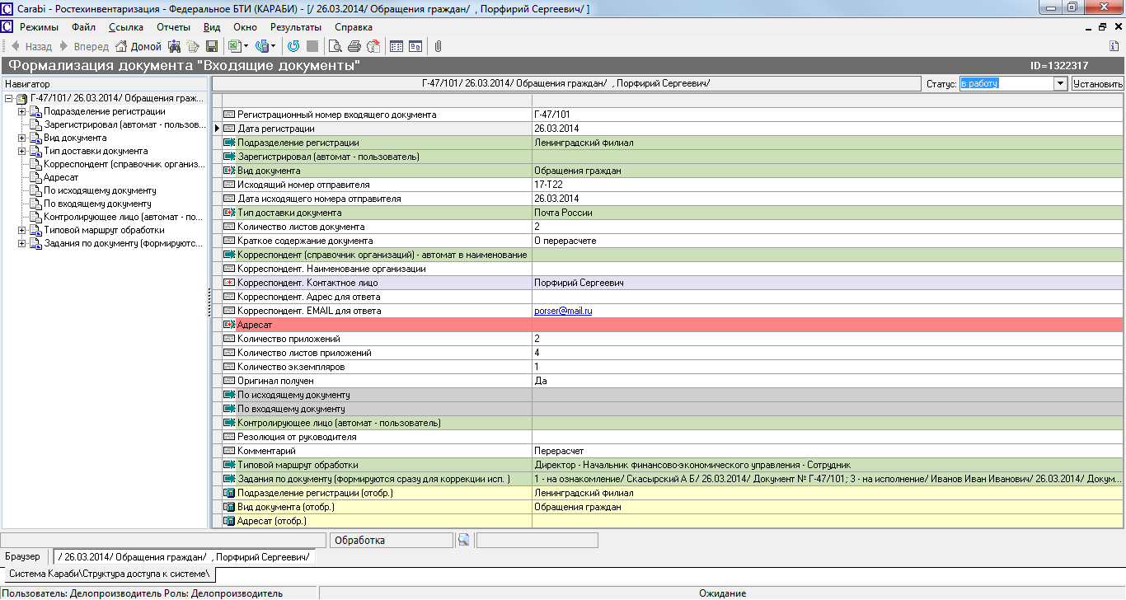

Для внесения изменений в задания по документу, документ типа «Входящие документы» переводится в статус на корректировку заданий. После корректировки его надо снова перевести в статус в работу.

После фактического выполнения каждого из заданий и перевода его в статус завершено, автоматически переводится в статус в работу следующее по порядку задание.

После выполнения всех заданий по документу, он автоматически переводится в статус выполнен.

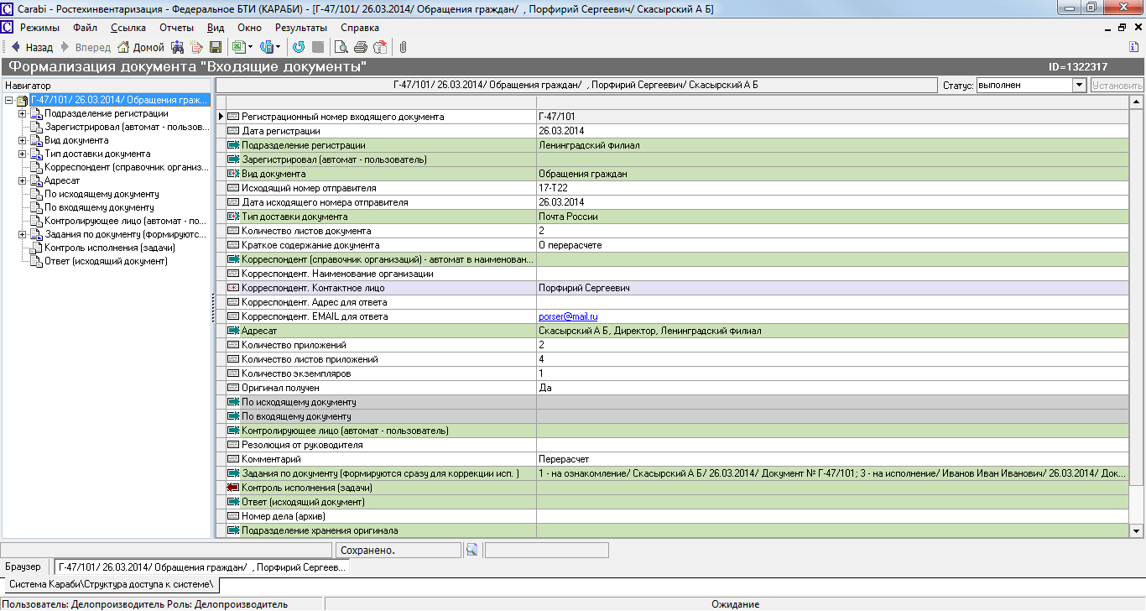

После выполнения, документ типа «Входящие документы» может быть переведен в статус архив.

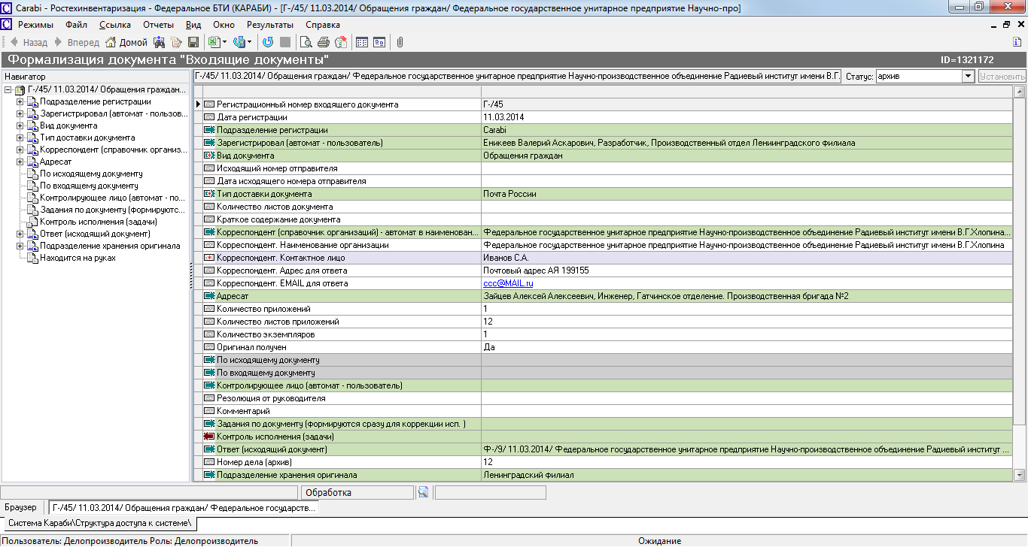

По истечении срока архивного хранения документ типа «Входящие документы» может быть переведен в статус удален из архива. Физическое уничтожение документа производится вне рамок АИС «Комплекс БТИ», в соответствии с действующими нормативно-правовыми актами.

На любом этапе выполнения документ типа «Входящие документы» может быть аннулирован - переведен в статус аннулирован.

Управление исходящими документами

Структура документов типа «Исходящие документы»
Документы типа «Исходящие документы» находятся в папке «Документооборот», в списке документов соответствующего типа.

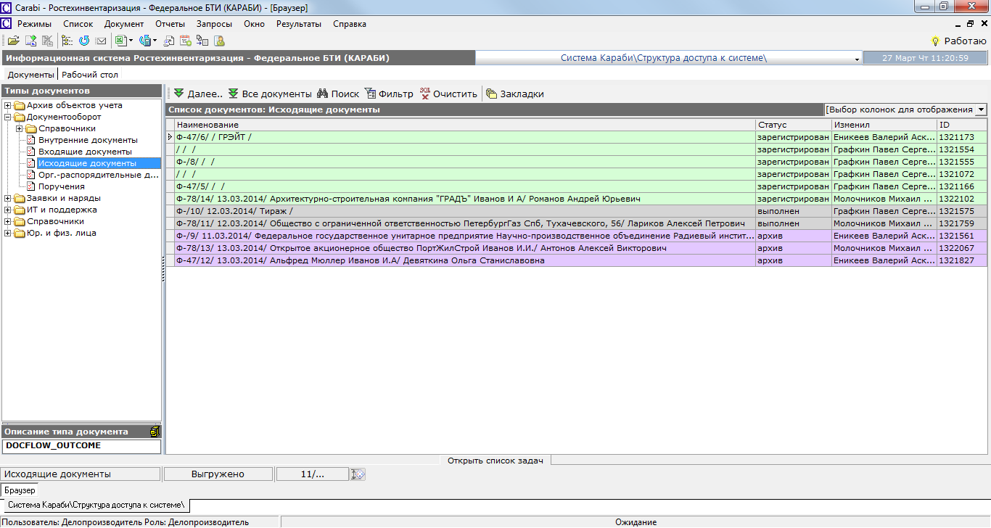

Документы типа «Исходящие документы» содержат (видимость реквизитов зависит от статуса, в котором находится конкретный документ):
- Информацию о регистрации документа:
  - Регистрационный номер исходящего документа
  - Дата регистрации
  - Подразделение регистрации
  - Зарегистрировал (автомат - пользователь)
- Вид документа
- Общую информацию:
  - Автор документа
  - Ответственный по документу
  - В ответ на входящий документ
  - Краткое содержание документа
- Информация о получателе:
  - Получатель (справочник организации)
  - Получатель. Наименование организации
  - Получатель. Почтовый адрес
  - Получатель. ФИО контактного лица
  - Получатель. EMAIL контактного лица
- Тип отправки
- Ожидаемая дата ответа на исходящий документ
- Комментарий
- Типовой маршрут обработки
- Задания по документу
- Подразделение хранения оригинала
- Номер дела хранения
- Дата передачи на хранение

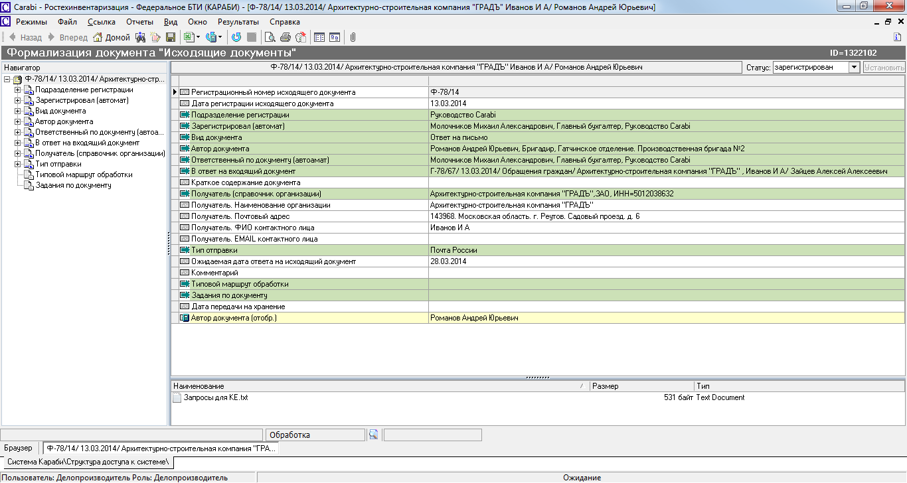

Бизнес процесс обработки исходящих документов
В процессе обработки, документы типа «Исходящие документы» проходят следующие стадии, определяемые их статусами:

При создании исходящего документа создается его карточка, электронный документы типа «Исходящие документы», в котором заполняются следующие реквизиты:
- Вид документа – выбор из списка
- Автор документа
- Ответственный по документу (автомат)
- В ответ на входящий документ
- Краткое содержание документа
- Получатель (справочник организации)
- Получатель. Наименование организации
- Получатель. Почтовый адрес
- Получатель. ФИО контактного лица
- Получатель. EMAIL контактного лица
- Тип отправки
- Ожидаемая дата ответа на исходящий документ
- Комментарий
- Типовой маршрут обработки

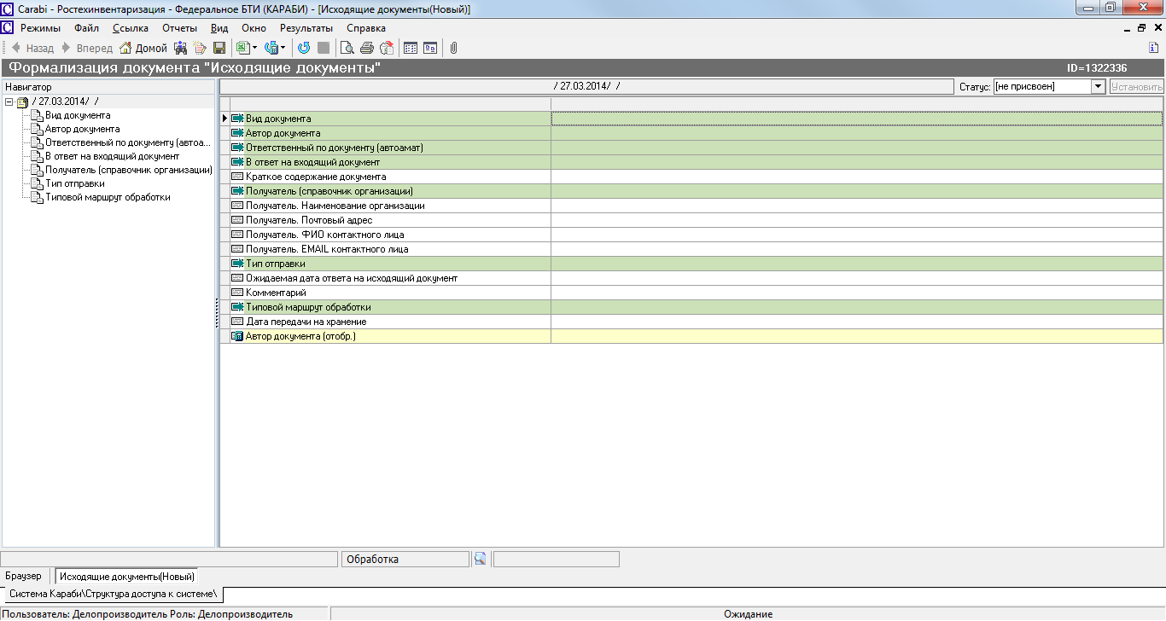

После создания и заполнения необходимых реквизитов, документ типа «Исходящие документы» переводится в статус подготовлен. В нем выбирается шаблонный маршрут.

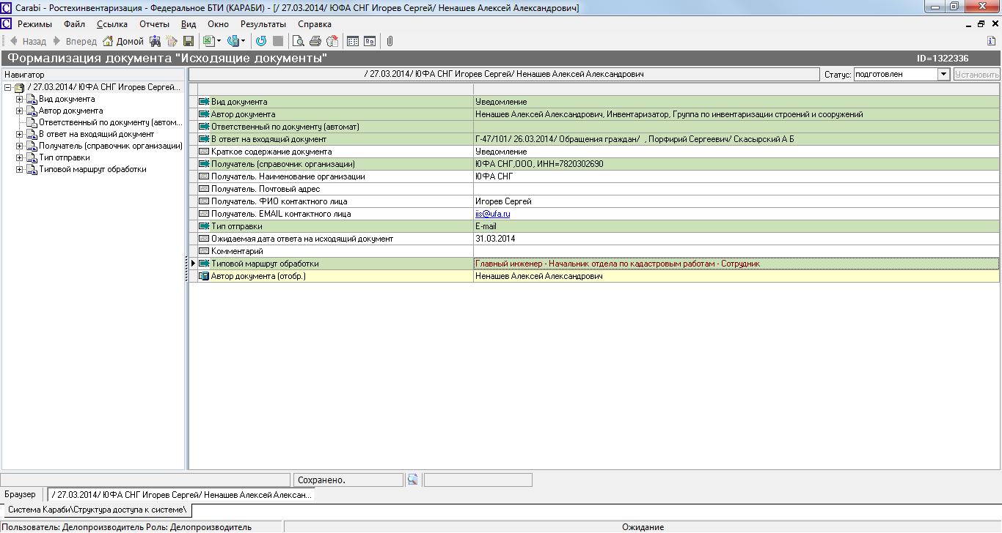

Подготовленный документ типа «Исходящие документы» переводится в статус зарегистрирован. На этом этапе ему присваивается регистрационный номер и дата фактической регистрации.

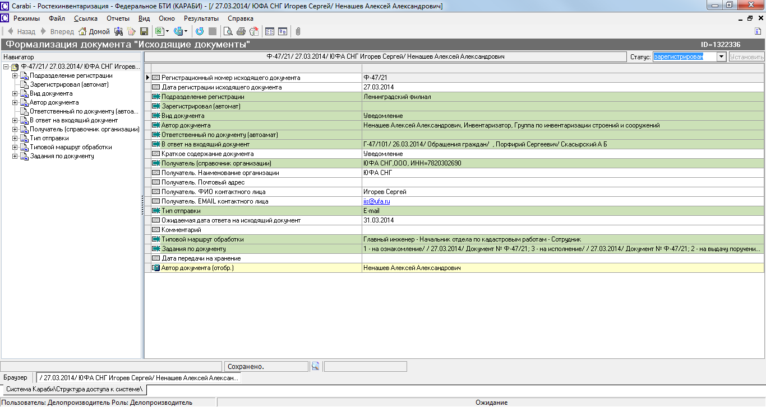

Зарегистрированный документ типа «Исходящие документы» переводится в статус в работу. Перед переводом статуса определяются конкретные исполнители по документу. Если сотрудник, соответствующей должности, указанной в типовом маршруте, является единственным, он автоматически заполняется в поле «кому назначено. В противном случае необходимо выбрать конкретного исполнителя из списка, отфильтрованного по должности, указанной в типовом маршруте.

При переводе статуса создаются задачи по документу, первое из заданий по документу переводится в статус в работу.

Для внесения изменений в задания по документу, документ типа «Исходящие документы» переводится в статус на корректировку заданий. После корректировки его надо снова перевести в статус в работу.

После фактического выполнения каждого из заданий и перевода его в статус завершено, автоматически переводится в статус в работу следующее по порядку задание.

После выполнения всех заданий по документу, он переводится в статус выполнен.

777

После выполнения, документ типа «Исходящие документы» может быть переведен в статус архив.

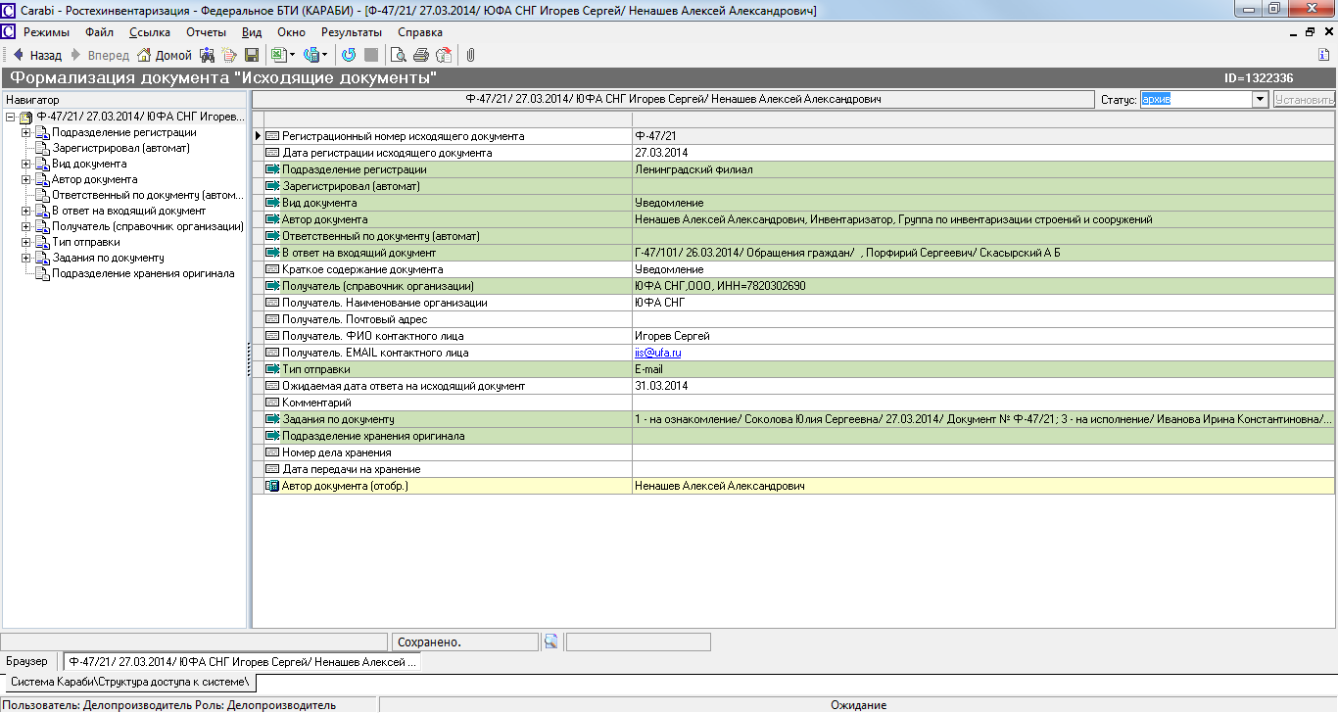

По истечении срока архивного хранения документ типа «Исходящие документы» может быть переведен в статус удален из архива. Физическое уничтожение документа производится вне рамок АИС «Комплекс БТИ»

На любом этапе выполнения документ типа «Исходящие документы» может быть аннулирован - переведен в статус аннулирован.

Управление внутренними документами

Структура документов типа «Внутренние документы»
Документы типа «Внутренние документы» находятся в папке «Документооборот», в списке документов соответствующего типа.

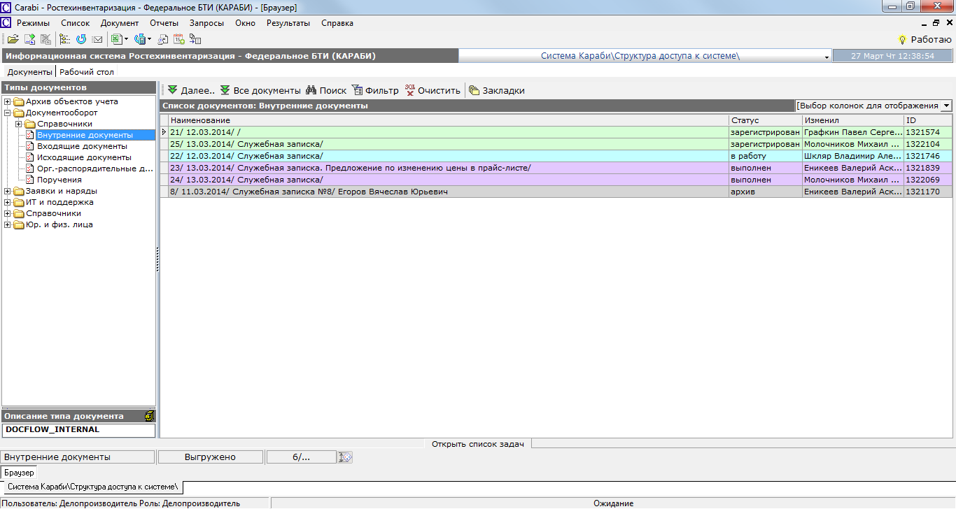

Документы типа «Внутренние документы» содержат (видимость реквизитов зависит от статуса, в котором находится конкретный документ):
- Информацию о регистрации документа:
  - Регистрационный номер внутреннего документа
  - Дата регистрации
  - Подразделение регистрации
  - Кто зарегистрировал
- Наименование документа
- Автор
- Адресаты
- Типовой маршрут
- Задания по документу
- Подразделение хранения оригинала
- Номер дела в архиве
- Дата передачи на хранение

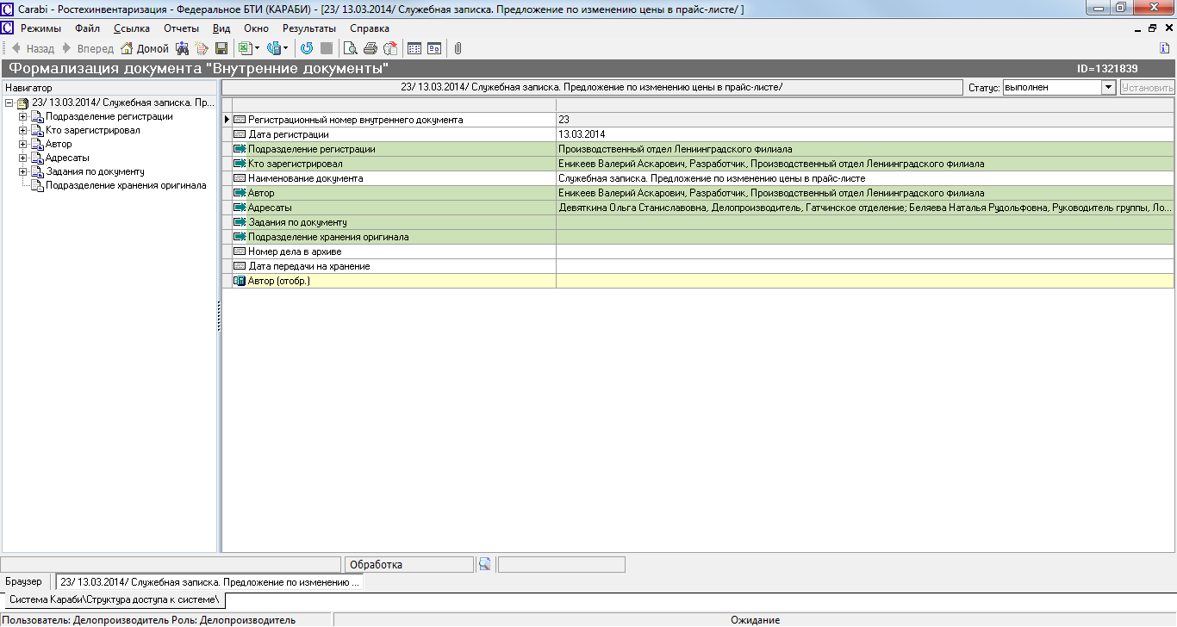

Бизнес процесс обработки внутренних документов

В процессе обработки, документы типа «Внутренние документы» проходят следующие стадии, определяемые их статусами:

При создании внутреннего документа создается его карточка, электронный документы типа «Внутренние документы», в котором заполняются следующие реквизиты:
- Наименование документа
- Автор
- Адресаты
- Типовой маршрут
- Задания по документу

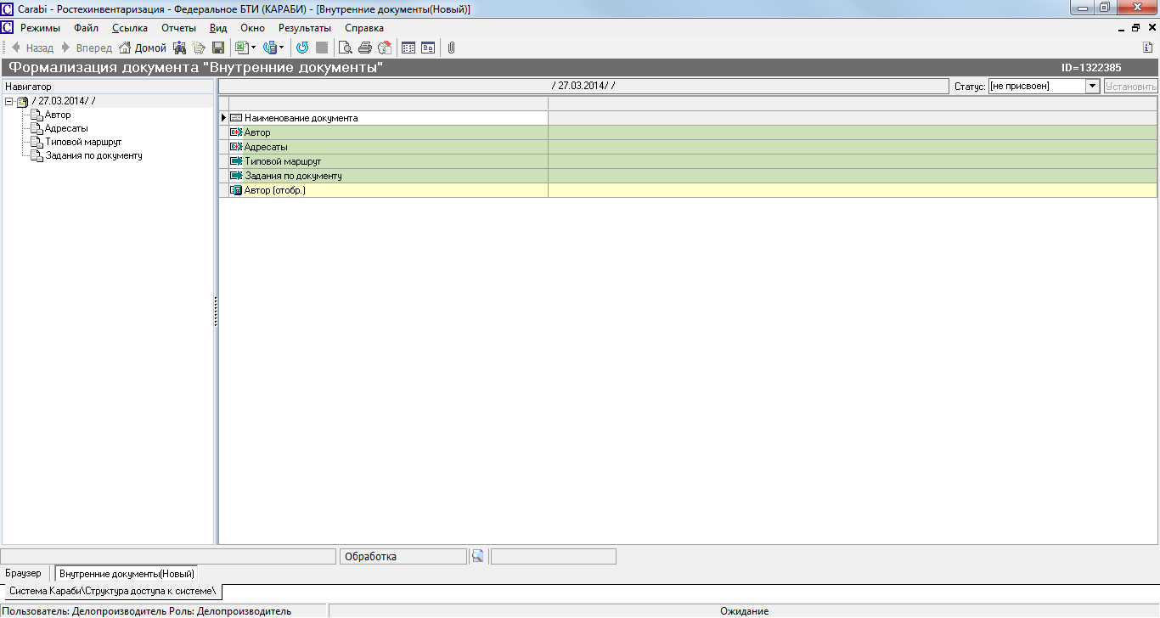

После заполнения реквизитов, документ типа «Внутренние документы» переводится в статус подготовлен. В нем выбирается шаблонный маршрут.

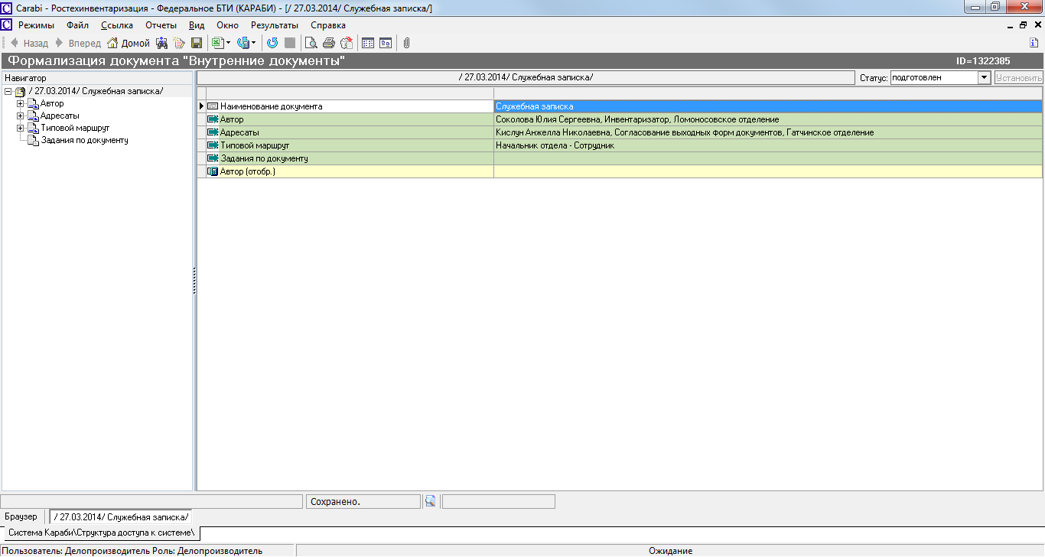

Подготовленный документ типа «Внутренние документы» переводится в статус зарегистрирован. На этом этапе ему присваивается регистрационный номер и дата фактической регистрации.

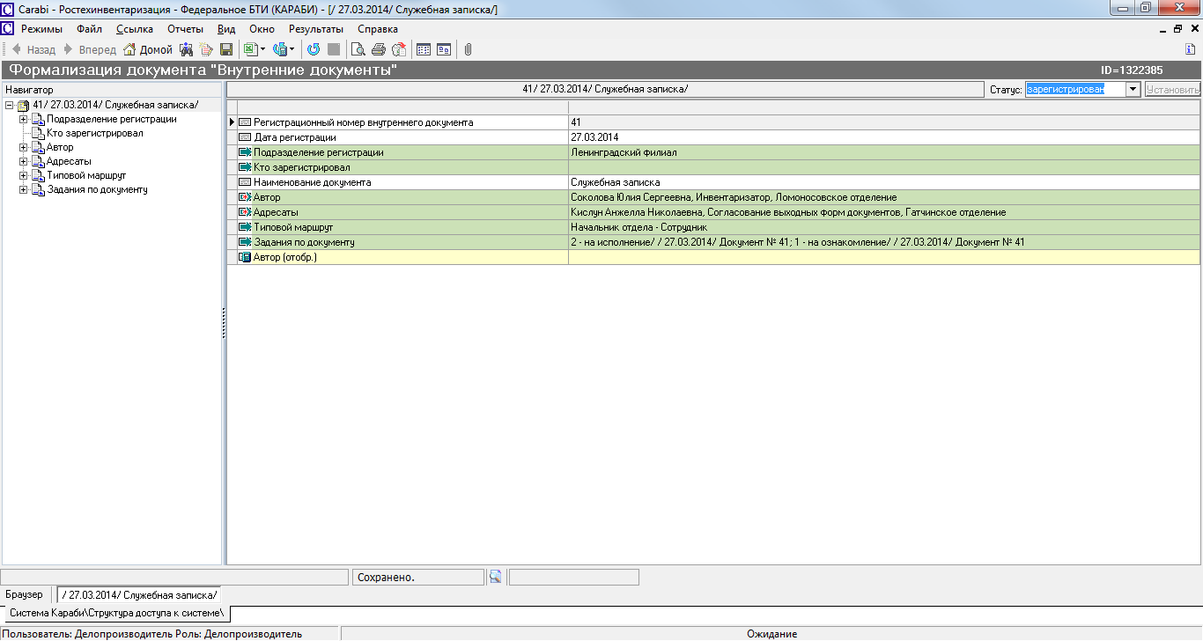

Зарегистрированный документ типа «Внутренние документы» переводится в статус в работу. Перед переводом статуса определяются конкретные исполнители по документу. Если сотрудник, соответствующей должности, указанной в типовом маршруте, является единственным, он автоматически заполняется в поле «кому назначено. В противном случае необходимо выбрать конкретного исполнителя из списка, отфильтрованного по должности, указанной в типовом маршруте.

При переводе статуса создаются задачи по документу, первое из заданий по документу переводится в статус в работу.

Для внесения изменений в задания по документу, документ типа «Внутренние документы» переводится в статус на корректировку заданий. После корректировки его надо снова перевести в статус в работу.

После фактического выполнения каждого из заданий и перевода его в статус завершено, автоматически переводится в статус в работу следующее по порядку задание.

После выполнения всех заданий по документу, он переводится в статус выполнен.

777

После выполнения, документ типа «Внутренние документы» может быть переведен в статус архив.

777

По истечении срока архивного хранения документ типа «Внутренние документы» может быть переведен в статус удален из архива. Физическое уничтожение документа производится вне рамок АИС «Комплекс БТИ»

На любом этапе выполнения документ типа «Внутренние документы» может быть аннулирован - переведен в статус аннулирован.

Управление организационно-распорядительными документами

Структура документов типа «Орг.-распорядительные документы»
Документы типа «Орг.-распорядительные документы» находятся в папке «Документооборот», в списке документов соответствующего типа.

Документы типа «Орг.-распорядительные документы» содержат (видимость реквизитов зависит от статуса, в котором находится конкретный документ):
- Информацию о регистрации документа:
  - Регистрационный номер орг.-распор. документа
  - Дата регистрации
  - Подразделение регистрации (автомат)
  - Кто зарегистрировал (автомат)
- Вид документа
- Наименование документа
- Автор документа
- Кем подписан
- Ответственный по документу (автомат)
- Дата вступления в силу
- Срок исполнения (до даты)
- Количество листов всего
- Адресаты
- Типовой маршрут обработки
- Задание по документу
- Подразделение хранения оригинала
- Номер дела в архиве
- Дата передачи на хранение

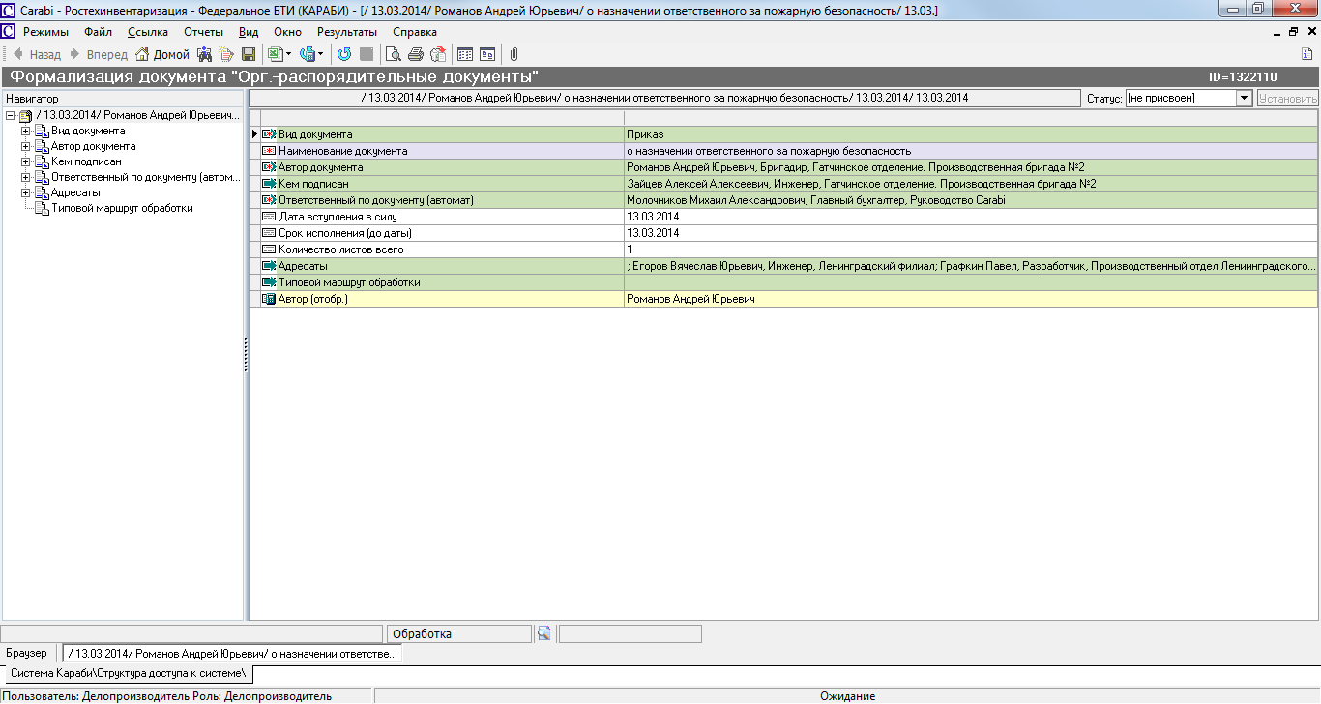

Бизнес процесс обработки Орг.-распорядительных документов
В процессе обработки, документы типа «Орг.-распорядительные документы» проходят следующие стадии, определяемые их статусами:

При создании организационно-распорядительного документа создается его карточка, электронный документ типа «Орг.-распорядительные документы», в котором заполняются следующие реквизиты:
- Вид документа
- Наименование документа
- Автор документа
- Кем подписан
- Ответственный по документу (автомат)
- Дата вступления в силу
- Срок исполнения (до даты)
- Количество листов всего
- Адресаты
- Типовой маршрут обработки

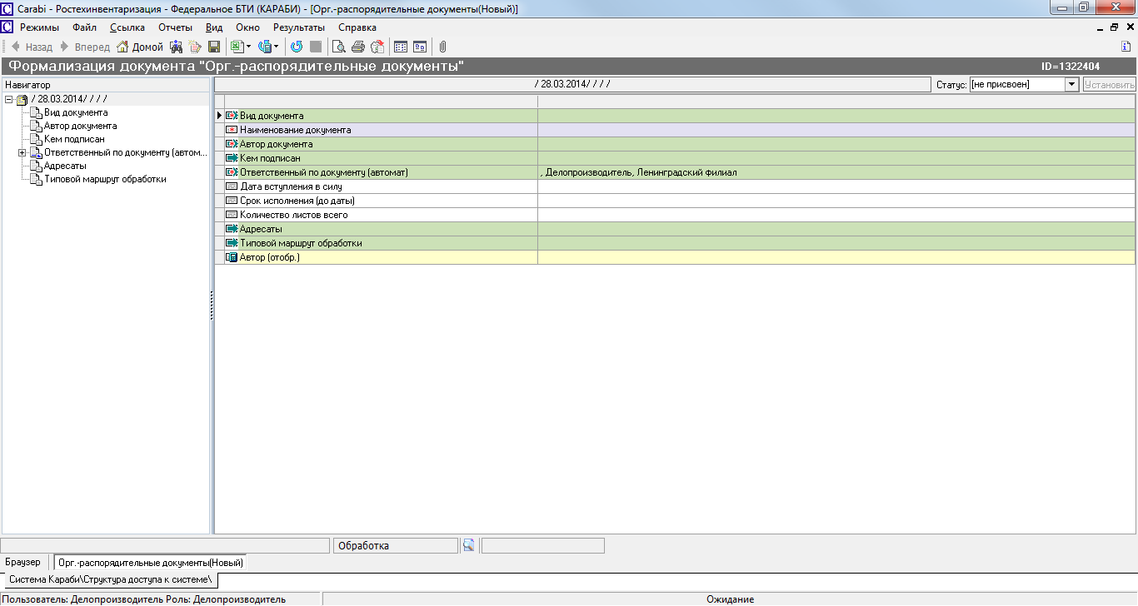

После заполнения реквизитов, документ типа «Орг.-распорядительные документы» переводится в статус подготовлен. В нем выбирается шаблонный маршрут.

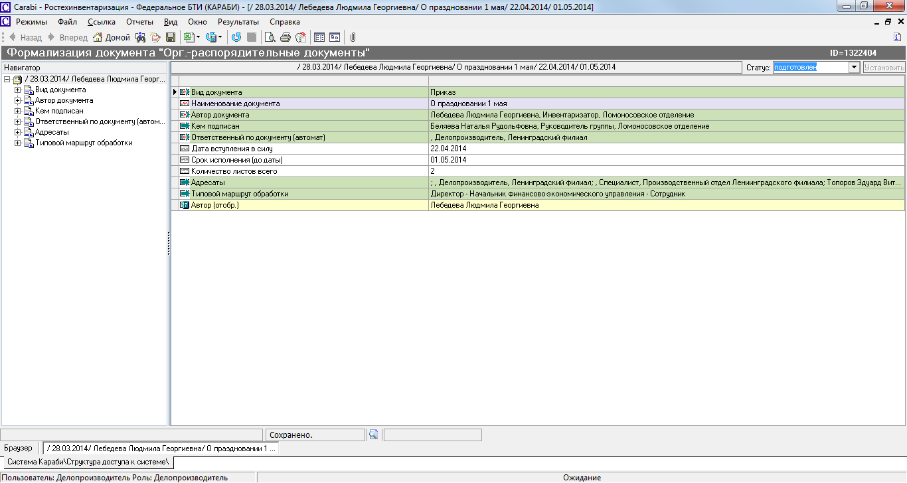

Подготовленный документ типа «Орг.-распорядительные документы» переводится в статус зарегистрирован. На этом этапе ему присваивается регистрационный номер и дата фактической регистрации.

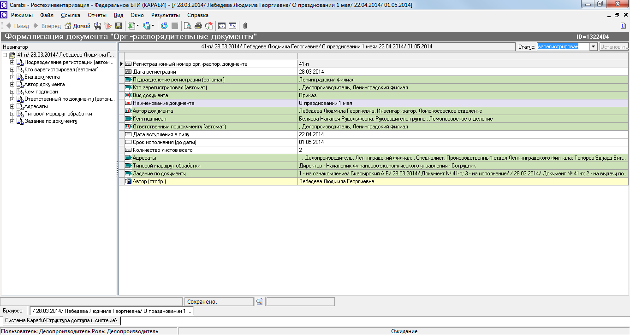

Зарегистрированный документ типа «Орг.-распорядительные документы» переводится в статус в работу. Перед переводом статуса определяются конкретные исполнители по документу. Если сотрудник, соответствующей должности, указанной в типовом маршруте, является единственным, он автоматически заполняется в поле «кому назначено. В противном случае необходимо выбрать конкретного исполнителя из списка, отфильтрованного по должности, указанной в типовом маршруте.

При переводе статуса создаются задачи по документу, первое из заданий по документу переводится в статус в работу.

Для внесения изменений в задания по документу, документ типа «Орг.-распорядительные документы» переводится в статус на корректировку заданий. После корректировки его надо снова перевести в статус в работу.

После фактического выполнения каждого из заданий и перевода его в статус завершено, автоматически переводится в статус в работу следующее по порядку задание.

После выполнения всех заданий по документу, он переводится в статус выполнен.

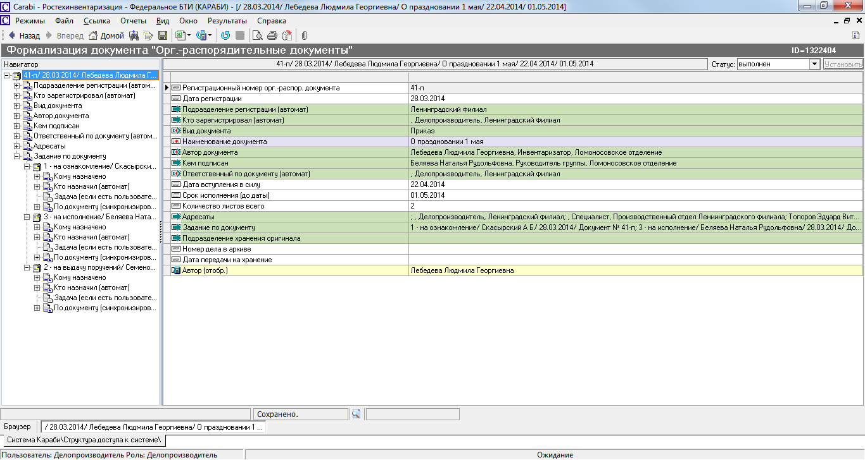

После выполнения, документ типа «Орг.-распорядительные документы» может быть переведен в статус архив.

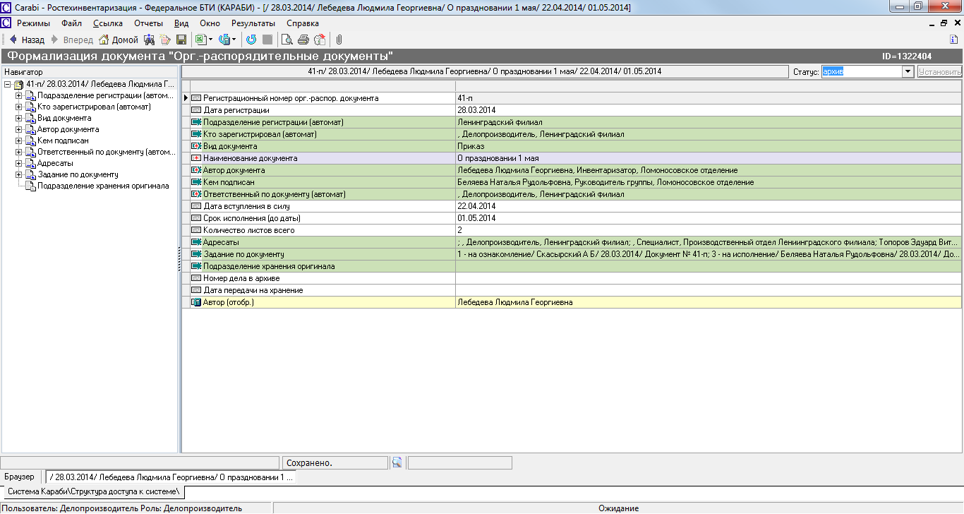

По истечении срока архивного хранения документ типа «Орг.-распорядительные документы» может быть переведен в статус удален из архива. Физическое уничтожение документа производится вне рамок АИС «Комплекс БТИ»

На любом этапе выполнения документ типа «Орг.-распорядительные документы» может быть аннулирован - переведен в статус аннулирован.

Управление поручениями

Структура документов типа «Поручения»
Документы типа «Поручения» находятся в папке «Документооборот», в списке документов соответствующего типа.

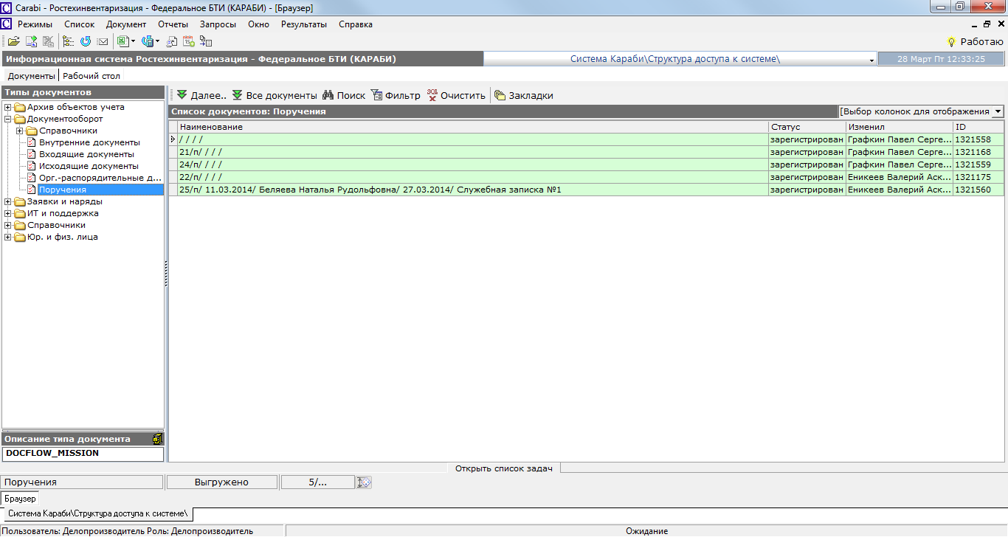

Документы типа «Поручения» содержат (видимость реквизитов зависит от статуса, в котором находится конкретный документ):
- Информацию о регистрации документа:
  - Регистрационный номер поручения
  - Дата регистрации поручения
  - Подразделение регистрации
  - Кто зарегистрировал (автомат)
- Текст поручения
- Дата исполнения
- От кого (автомат)
- Исполнитель
- Ответственный исполнитель (автомат)
- Типовой маршрут обработки
- Задания по документу
- Контроль исполнения (задачи)
- Подразделение хранения оригинала
- Номер дела в архиве
- Дата передачи на хранение

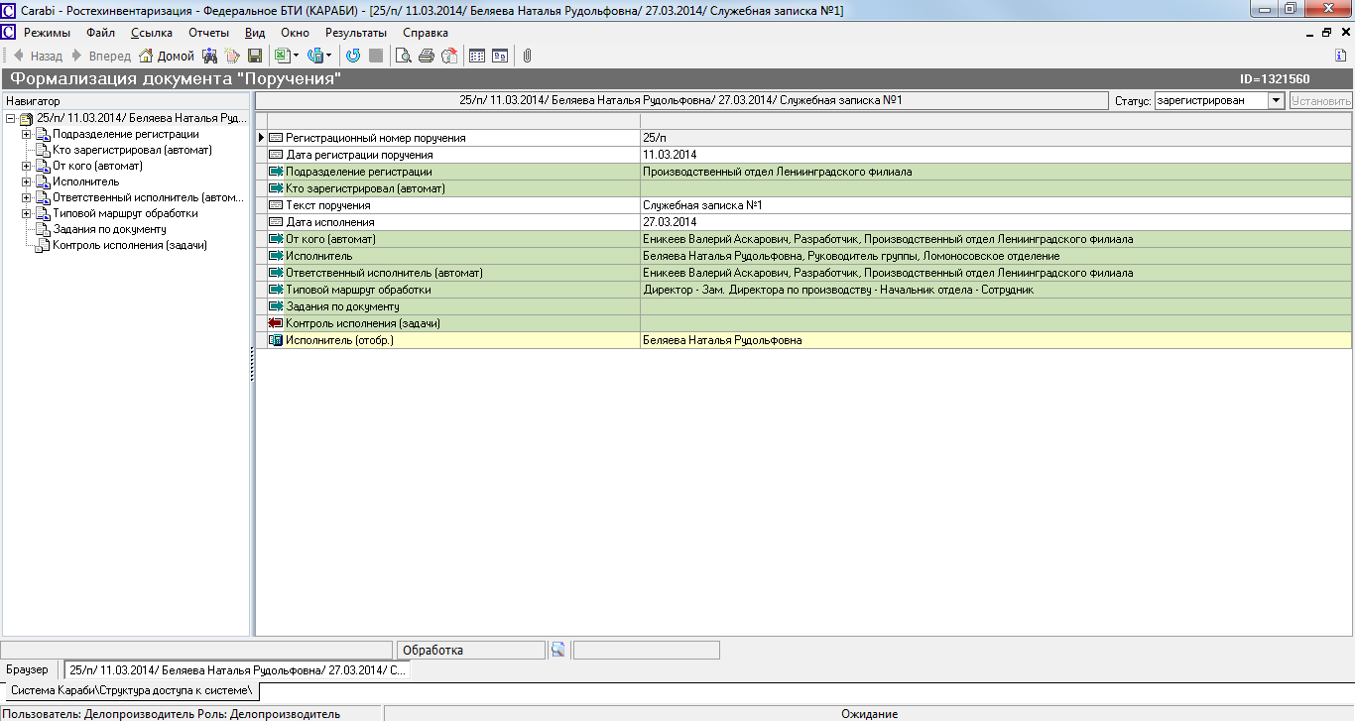

Бизнес процесс обработки поручений

В процессе обработки, документы типа «Поручения» проходят следующие стадии, определяемые их статусами:

При поступлении входящего документа создается его карточка, электронный документы типа «Поручения», в котором заполняются необходимые реквизиты.

При создании поручения создается его карточка, электронный документы типа «Поручения», в котором заполняются следующие реквизиты:
- Текст поручения
- Дата исполнения
- От кого (автомат)
- Исполнитель
- Ответственный исполнитель (автомат)
- Типовой маршрут обработки

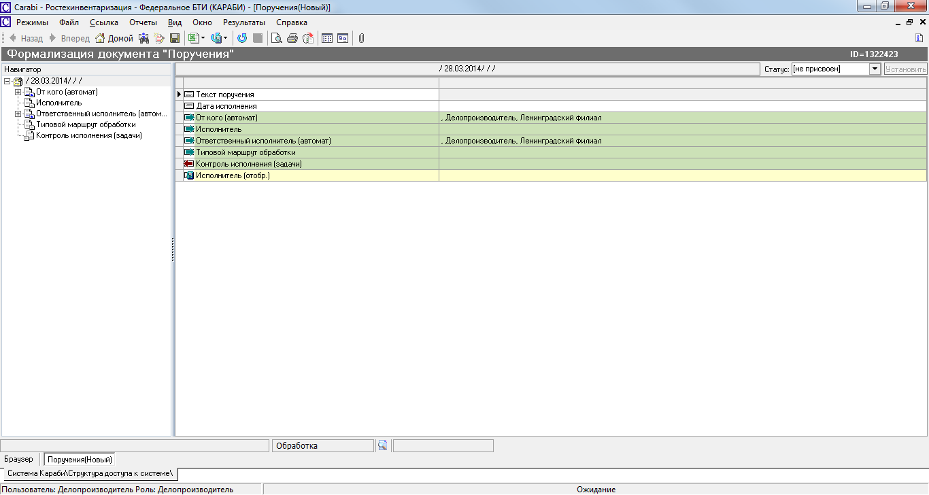

После заполнения реквизитов, документ типа «Поручения» переводится в статус подготовлен. В нем выбирается шаблонный маршрут.

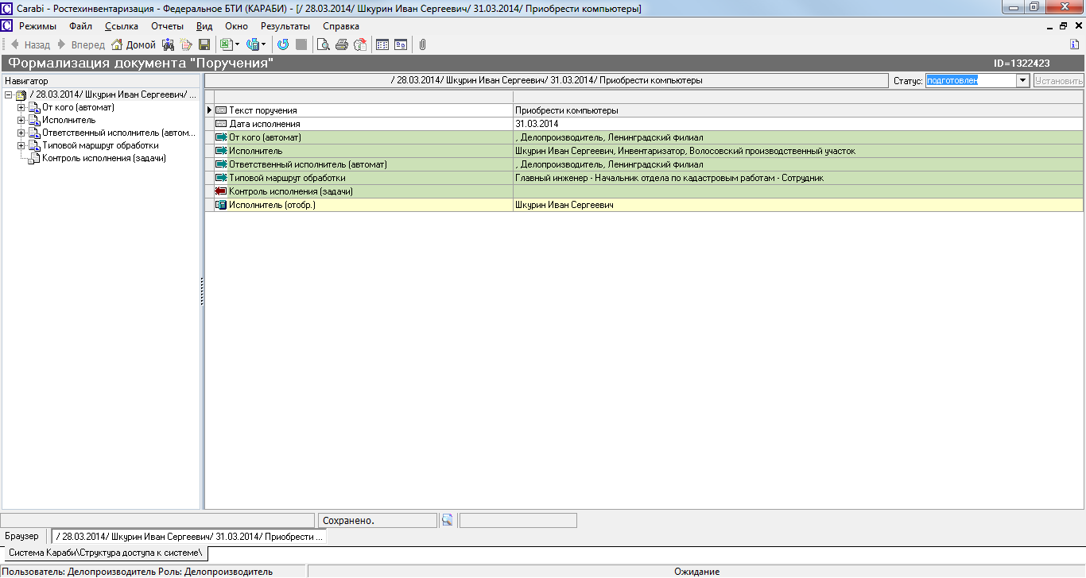

Подготовленный документ типа «Поручения» переводится в статус зарегистрирован. На этом этапе ему присваивается регистрационный номер и дата фактической регистрации.

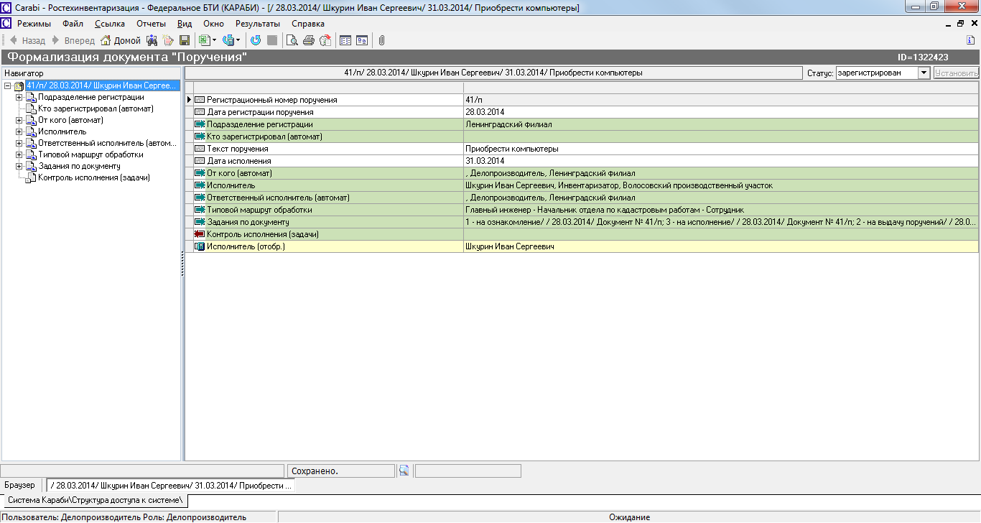

Зарегистрированный документ типа «Поручения» переводится в статус в работу. Перед переводом статуса определяются конкретные исполнители по документу. Если сотрудник, соответствующей должности, указанной в типовом маршруте, является единственным, он автоматически заполняется в поле «кому назначено. В противном случае необходимо выбрать конкретного исполнителя из списка, отфильтрованного по должности, указанной в типовом маршруте.

При переводе статуса создаются задачи по документу, первое из заданий по документу переводится в статус в работу.

Для внесения изменений в задания по документу, документ типа «Поручения» переводится в статус на корректировку заданий. После корректировки его надо снова перевести в статус в работу.

После фактического выполнения каждого из заданий и перевода его в статус завершено, автоматически переводится в статус в работу следующее по порядку задание.

После выполнения всех заданий по документу, он переводится в статус выполнен.

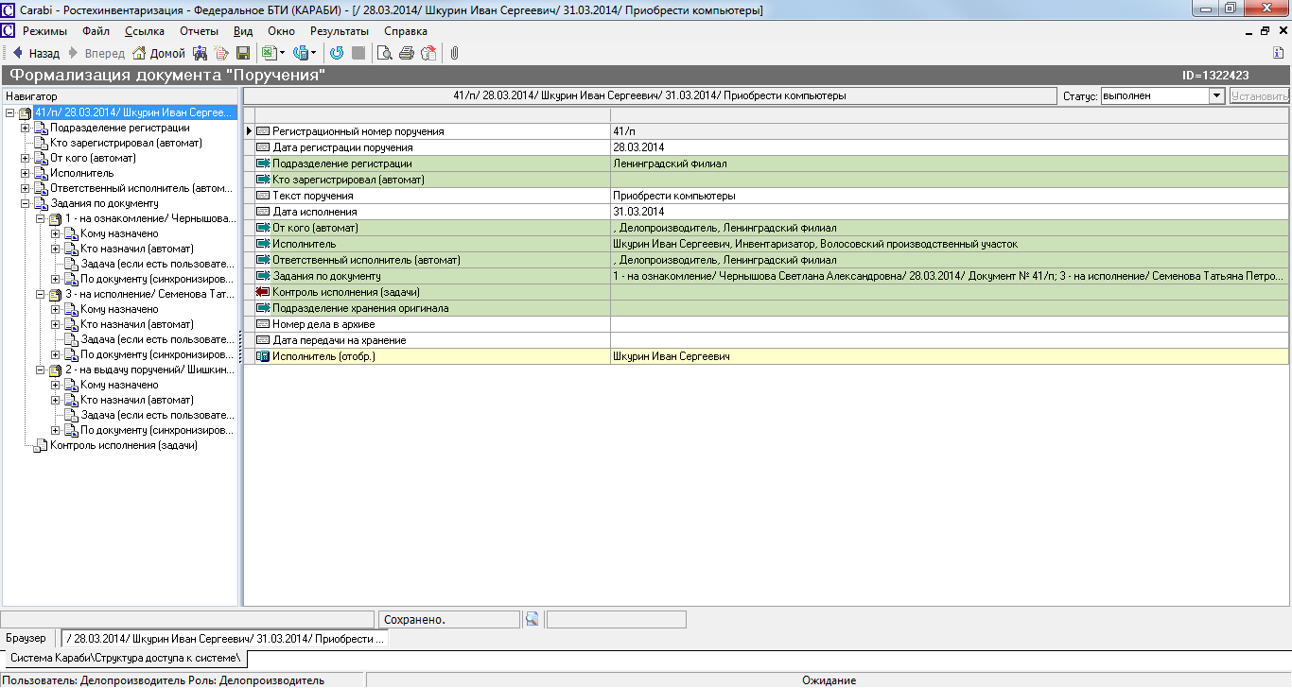

После выполнения, документ типа «Поручения» может быть переведен в статус архив.

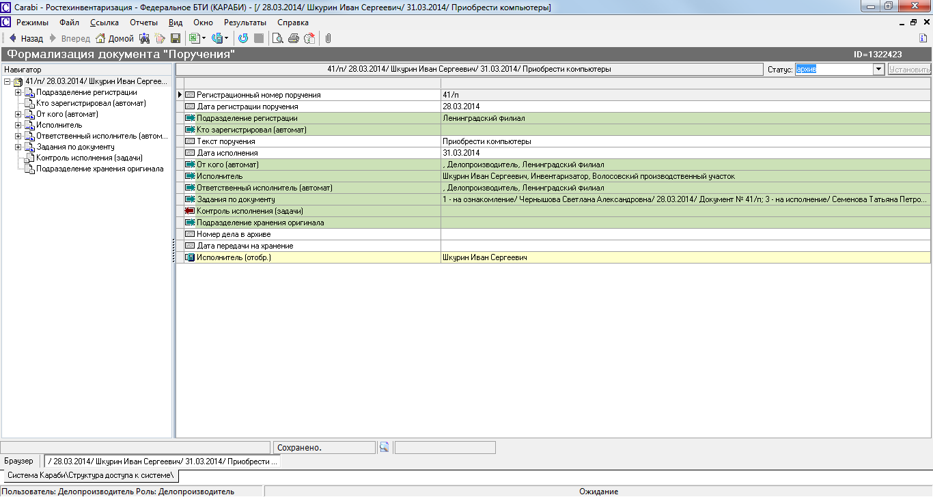

По истечении срока архивного хранения документ типа «Поручения» может быть переведен в статус удален из архива. Физическое уничтожение документа производится вне рамок АИС «Комплекс БТИ»

На любом этапе выполнения документ типа «Поручения» может быть аннулирован - переведен в статус аннулирован.

